Правила оформления тезисов:
Макет тезисов выполняется на страницах, имеющих книжную ориентацию с полями: верхнее, левое, правое – 2 см, нижнее – 2,5 см. Объем тезисов должен составлять от 2 до 3 страниц машинописного текста. Текст выполняется в редакторе MS Word 97/2007, шрифт Times New Roman. Основной текст тезисов выполняется размером шрифта 14, в таблицах – 12. Межстрочный интервал – 1,5. Отступ красной строки – 1,0 см – выставляется автоматически, не допускается образование отступов с помощью клавиши «пробел», включается автоматическая расстановка переносов.
Первая строка тезисов – УДК (выравнивание слева без абзацного отступа, шрифт обычный, кегль 14).
Вторая строка тезисов – заглавие тезисов на английском языке (прописные буквы, выравнивание по середине без абзацного отступа, шрифт жирный, кегль 14). Заглавие может занимать более одной строки, но не более трех строк.
Третья строка тезисов – имя, первая буква отчества, фамилия авторов на английском языке (шрифт – курсив, жирный, кегль 14, выравнивание – по середине без абзацного отступа), адрес электронной почты для корреспонденции, название места работы или учебы.
Четвертая строка - 3-6 ключевых слов или словосочетаний (шрифт – курсив, жирный, кегль 14, выравнивание – по левому краю без абзацного отступа).
Далее следует основной текст тезисов. В тексте необходимо давать ссылки на приводимые рисунки с указанием номеров рисунков. Не допускается сокращение названий таблиц, рисунков, и формул в подписи или в тексте. Не следует использовать фразы «в таблице выше/ниже» или «на рисунке на странице 2», потому что позиция и номер страницы таблицы или рисунка может меняться при верстке. Все иллюстрации должны быть вставлены в текст в виде готовой картинки формата jpg с номером и названием под изображением.
В конце тезисов через один пробел размещается в алфавитном порядке список литературы, оформленный согласно ГОСТ Р 7.0.100-2018 (шрифт обычный, кегль 12). Ссылки на литературу приводятся в тексте в квадратных скобках. Самоцитирование не должно превышать 30% от общего числа литературных источников.
После списка литературы через один пробел приводятся сведения о каждом авторе (на русском языке), в том числе фамилия, имя, отчество (полностью), ученая степень, ученое звание, должность, наименование организации – основного места работы автора (полностью, с указанием организационно-правовой формы), почтовый адрес организации (с указанием индекса), адрес электронной почты автора (шрифт обычный, кегль 12).
Пример оформления тезисов:
UDC 579.6:663.18
TECHNOLOGY OF SUBMERGED CULTIVATION OF HIGHER BASIDIOMYCETES MUSHROOMS
Dmitriy S. Belousov*, Yury A. Malkov, Ludmila A. Belovezhets
*belousov_off@mail.ru
A.E. Favorsky Irkutsk Institute of Chemistry SB RAS,
Irkutsk, Russian Federation

Keywords: mushrooms, compost, sawdust, submerged cultivation, higher basidiomycetes.
According to FAOSTAT data for 2019-2021, over 22 million m³ of wood waste is generated annually by the timber industry and wood processing plants in Russia [1]. Due to the low demand, forestry waste accumulates in large quantities. Such waste creates a high level of negative environmental impact, releasing large amounts of decomposition products (phenols, acids) into soil and groundwater. Also due to the ability to spontaneous combustion, they create a high fire hazard. Thus, recycling of sawmill waste is one of the important environmental problems.

Пример оформления иллюстрации:
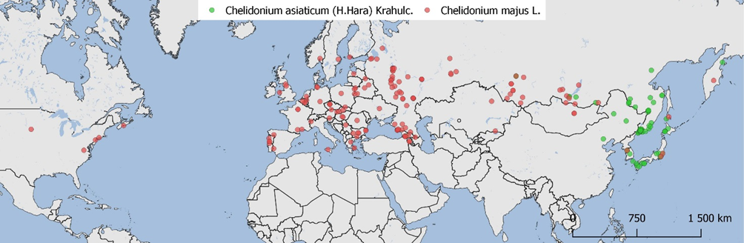
Figure 1. Dot map of the karyogeographic distribution of Chelidonium majus agg. cytotypes, characterized by the corresponding number of chromosomes: Ch. asiaticum - 2n = 10, Ch. majus - 2n = 12

